1. 产品介绍
1.1产品概述
RS-PM-N01-2 是一款工业级通用颗粒物浓度变送器，采用激光散射测量原理，通过独有的数据双频采集技术进行筛分，得出单位体积内等效粒径的颗粒物粒子个数，并以科学独特的算法计算出单位体积内等效粒径的颗粒物质量浓度，并以485接口通过ModBus-RTU协议进行数据输出。可用于室外气象站、扬尘监测、图书馆、档案馆、工业厂房等需要PM2.5或PM10浓度监测的场所。
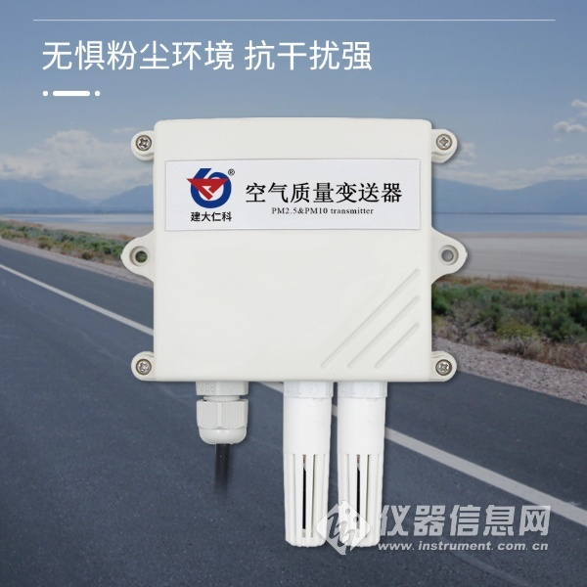
1.2功能特点
■ 量程：0-1000ug/m3，分辨率1ug/m3
■ PM2.5、PM10同时输出
■ 独有双频数据采集及自动标定技术，一致性可达±10%
■ 采用先进的激光防衰减技术，保证设备长期稳定性
■ 标准ModBus-RTU通信协议，接入方便
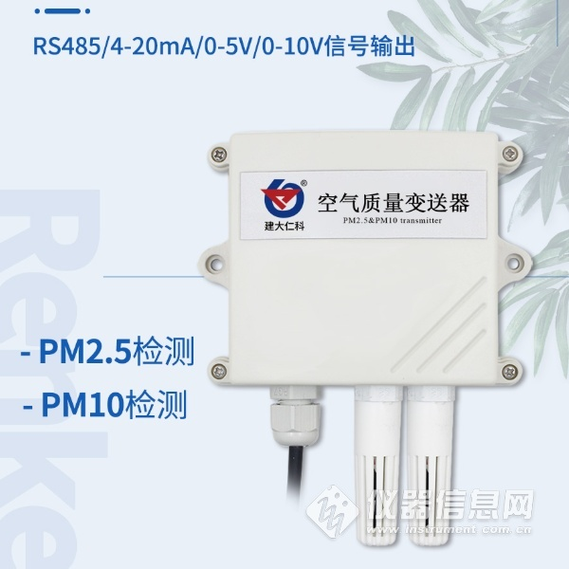
1.3主要技术指标
直流供电（默认） | 10~30V DC
功耗 | 0.5W
变送器电路工作温度 | -20℃~+60℃，0%RH~80%RH
通信接口 | 485通讯（modbus）协议  波特率：2400、4800（默认）、9600  数据位长度：8位  奇偶校验方式：无  停止位长度：1位  默认ModBus通信地址：1  支持功能码：03
参数设置 | 用提供的配置软件通过485接口进行配置
分辨率 | 1ug/m3
精度 | ±10%
测量范围 | PM2.5 | 0~1000ug/m3
 | PM10 | 0~1000ug/m3
响应速度 | ≤90S
预热时间 | ≤2min
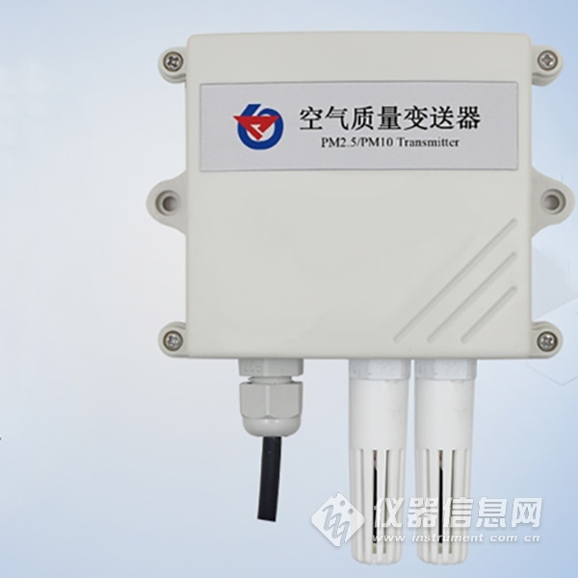
1.4产品选型
RS- |  |  |  | 公司代号
 | PM- |  |  | 空气质量
 |  | N01- |  | 485（Modbus协议）输出
 |  |  | 2 | 壁挂王字壳
 |  |  | BYH | 百叶盒
2. 设备安装说明
2.1 设备安装前检查
设备清单：
■变送器设备1台
■合格证、保修卡、售后接线说明等
■自攻螺丝2个、膨胀塞2个（王字壳）/螺丝螺母2对（百叶盒）
■USB转485（选配）
■485终端电阻（选配）
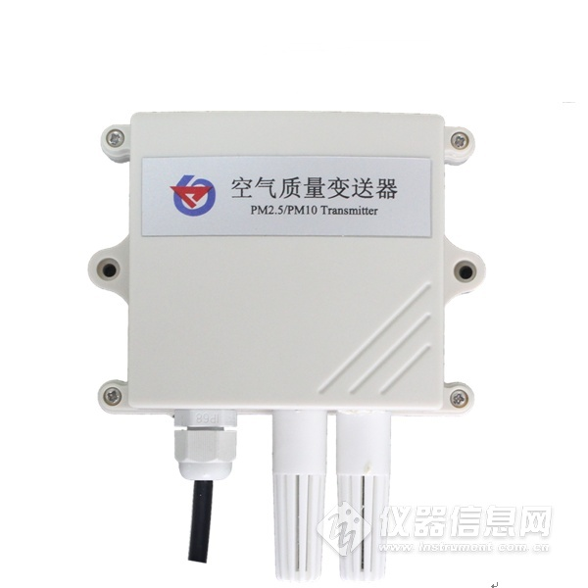​
3.常见问题及解决办法
设备无法连接到PLC或电脑
可能的原因：
1)电脑有多个COM口，选择的口不正确。
2)设备地址错误，或者存在地址重复的设备（出厂默认全部为1）。
3)波特率，校验方式，数据位，停止位错误。
4)主机轮询间隔和等待应答时间太短，需要都设置在200ms以上。
5)485总线有断开，或者A、B线接反。
6)设备数量过多或布线太长，应就近供电，加485增强器，同时增加120Ω终端电阻。
7)USB转485驱动未安装或者损坏。
8)设备损坏。

